Калюжная Ольга Юрьевна,
учитель,
МКОУ «ОШ № 4 с ОВЗ» г. Сарапул, Удмуртская Республика
РАЗВИТИЕ МЕЛКОЙ МОТОРИКИ РУК С ИСПОЛЬЗОВАНИЕМ НЕСТАНДАРТНОГО ОБОРУДОВАНИЯ У ДЕТЕЙ С ОГРАНИЧЕННЫМИ ВОЗОЖНОСТЯМИ ЗДОРОВЬЯ
Аннотация: Ребёнок со скованными движениями неумелых пальцев отстаёт в психомоторном развитии, а также у него возникают проблемы с речью. Двигательные упражнения с нетрадиционным использованием предметов помогут исправить имеющиеся недостатки.
Ключевые слова: Мелкая моторика, психомоторное развитие, нетрадиционное применение предметов.
Источники способностей и дарований детей
находятся на кончиках пальцев. В.А. Сухомлинский
На протяжении многих лет исследователи и учёные многих стран говорят о том, что пальчиковые игры и упражнения являются уникальным средством для развития мелкой моторики. Мелкая моторика это согласованные движения пальцев рук, умение
ребёнка» пользоваться» этими движениями. Ребёнок со скованными движениями неумелых пальцев отстаёт в психомоторном развитии, а также у него возникают проблемы с речью. В работе с учащимися с ограниченными возможностями здоровья предлагаются разнообразные и многочисленные коррекционные задания, упражнения и игры для развития мелкой моторики рук, среди которых ведущее место занимают двигательные упражнения с нетрадиционным использованием предметов.
Многие дети очень любят манипулировать, играть с предметами заместителями, придумывать для них новое применение. Конечно, можно применять уже готовые игры для мелкой моторики рук, онивсегда есть в продаже, но в основном они дорогие и не доступные на большое количество детей. А самое главное, зачастую эти игры не так интересны и понятны детям.
Многие нетрадиционные предметы окружают ребёнка в повседневной жизни. Но дети не привыкли видеть знакомые предметы в ином представлении и применении. И это ещё одна из причин попробовать применить знакомый предмет в другом качестве. А таких предметов огромное множество:
Счётные палочки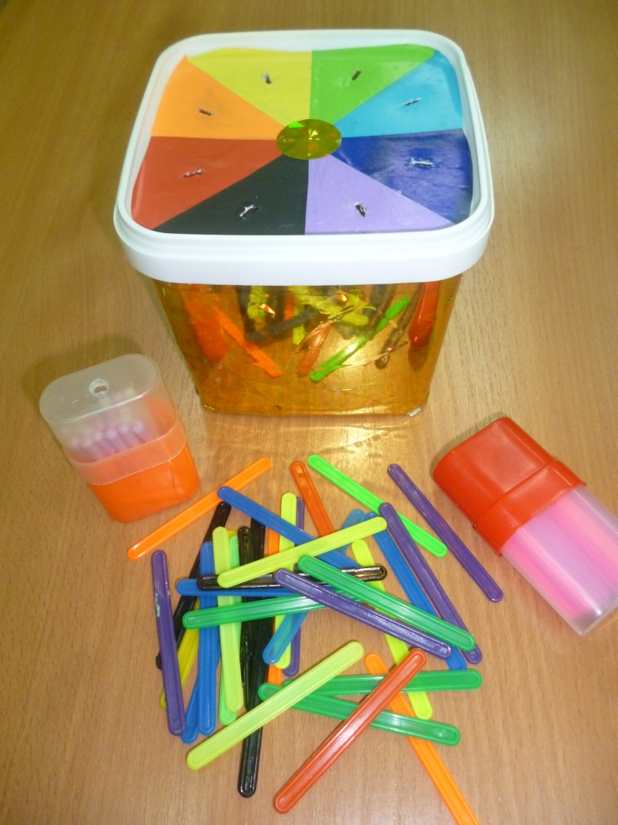 | «Пристёгивалки»  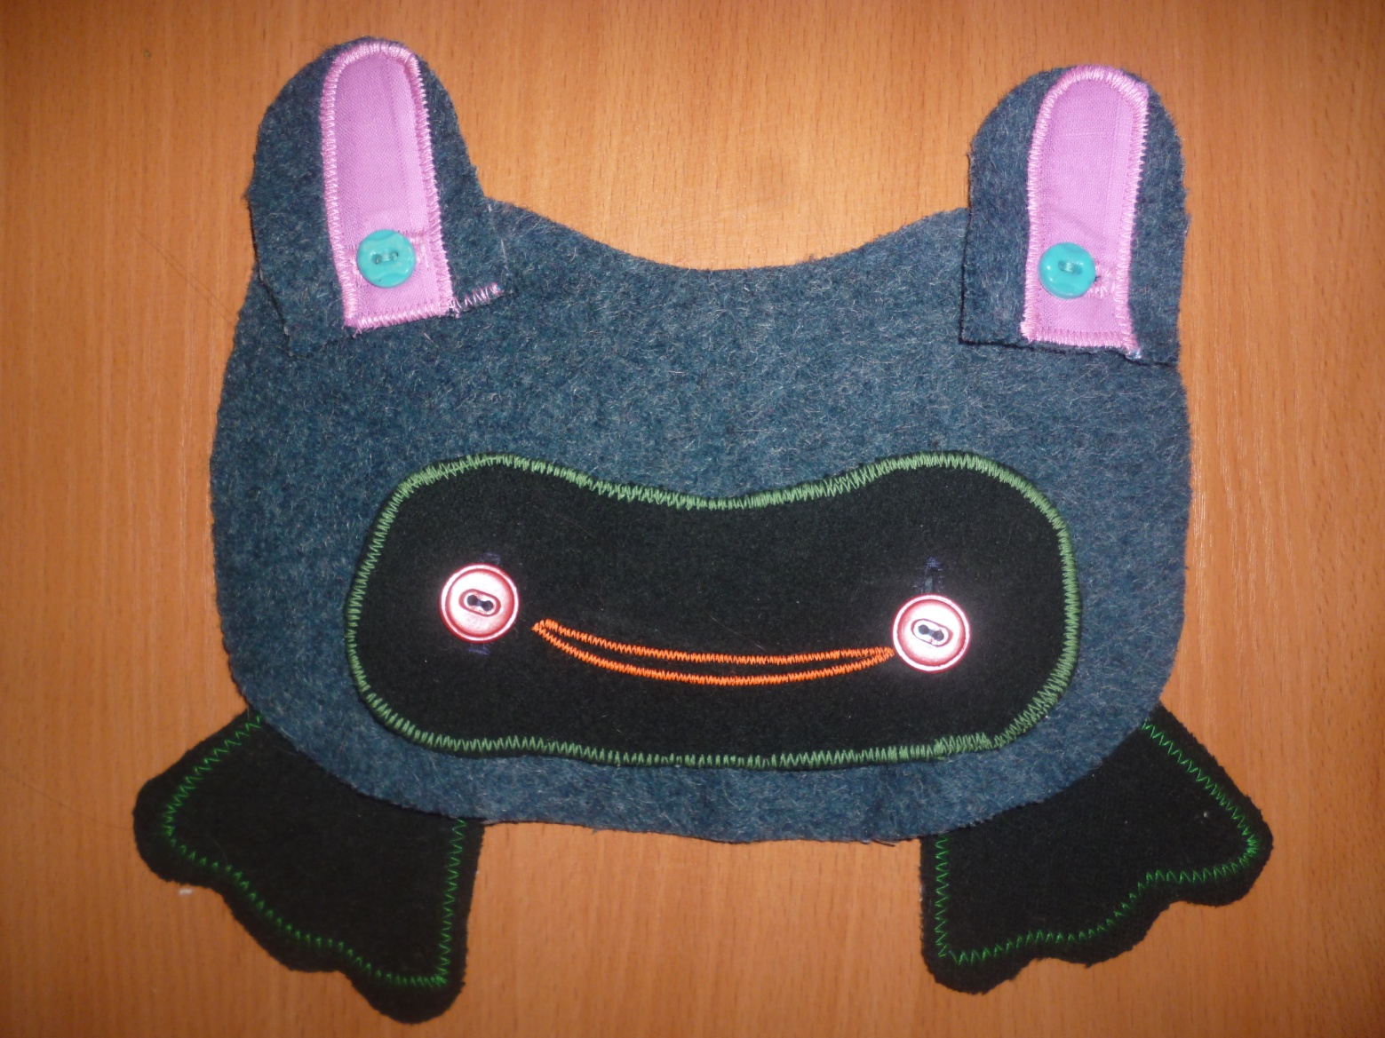 | Выкладывание мозаики пуговицами  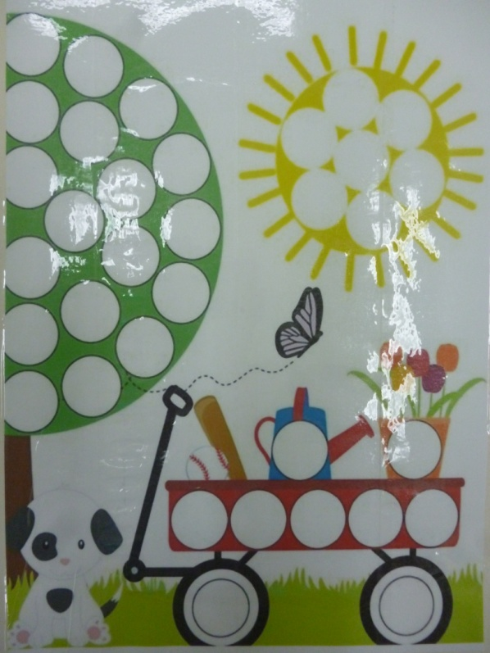
«Собери гусениц»  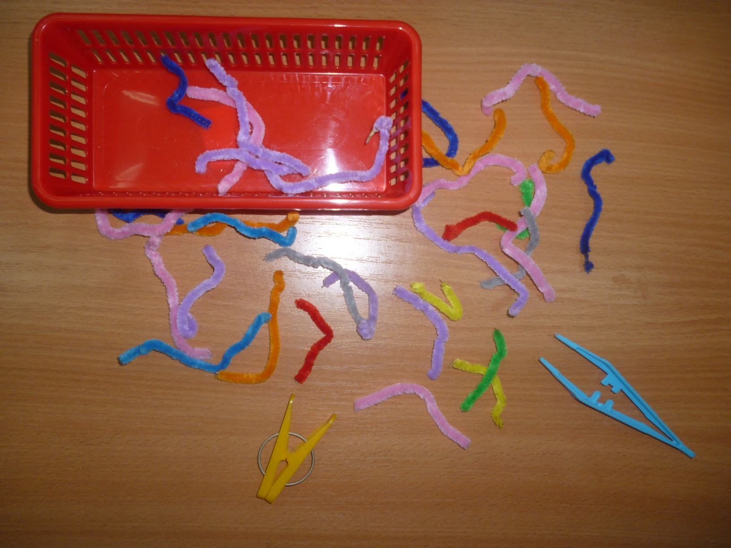 | «Покорми игрушку»  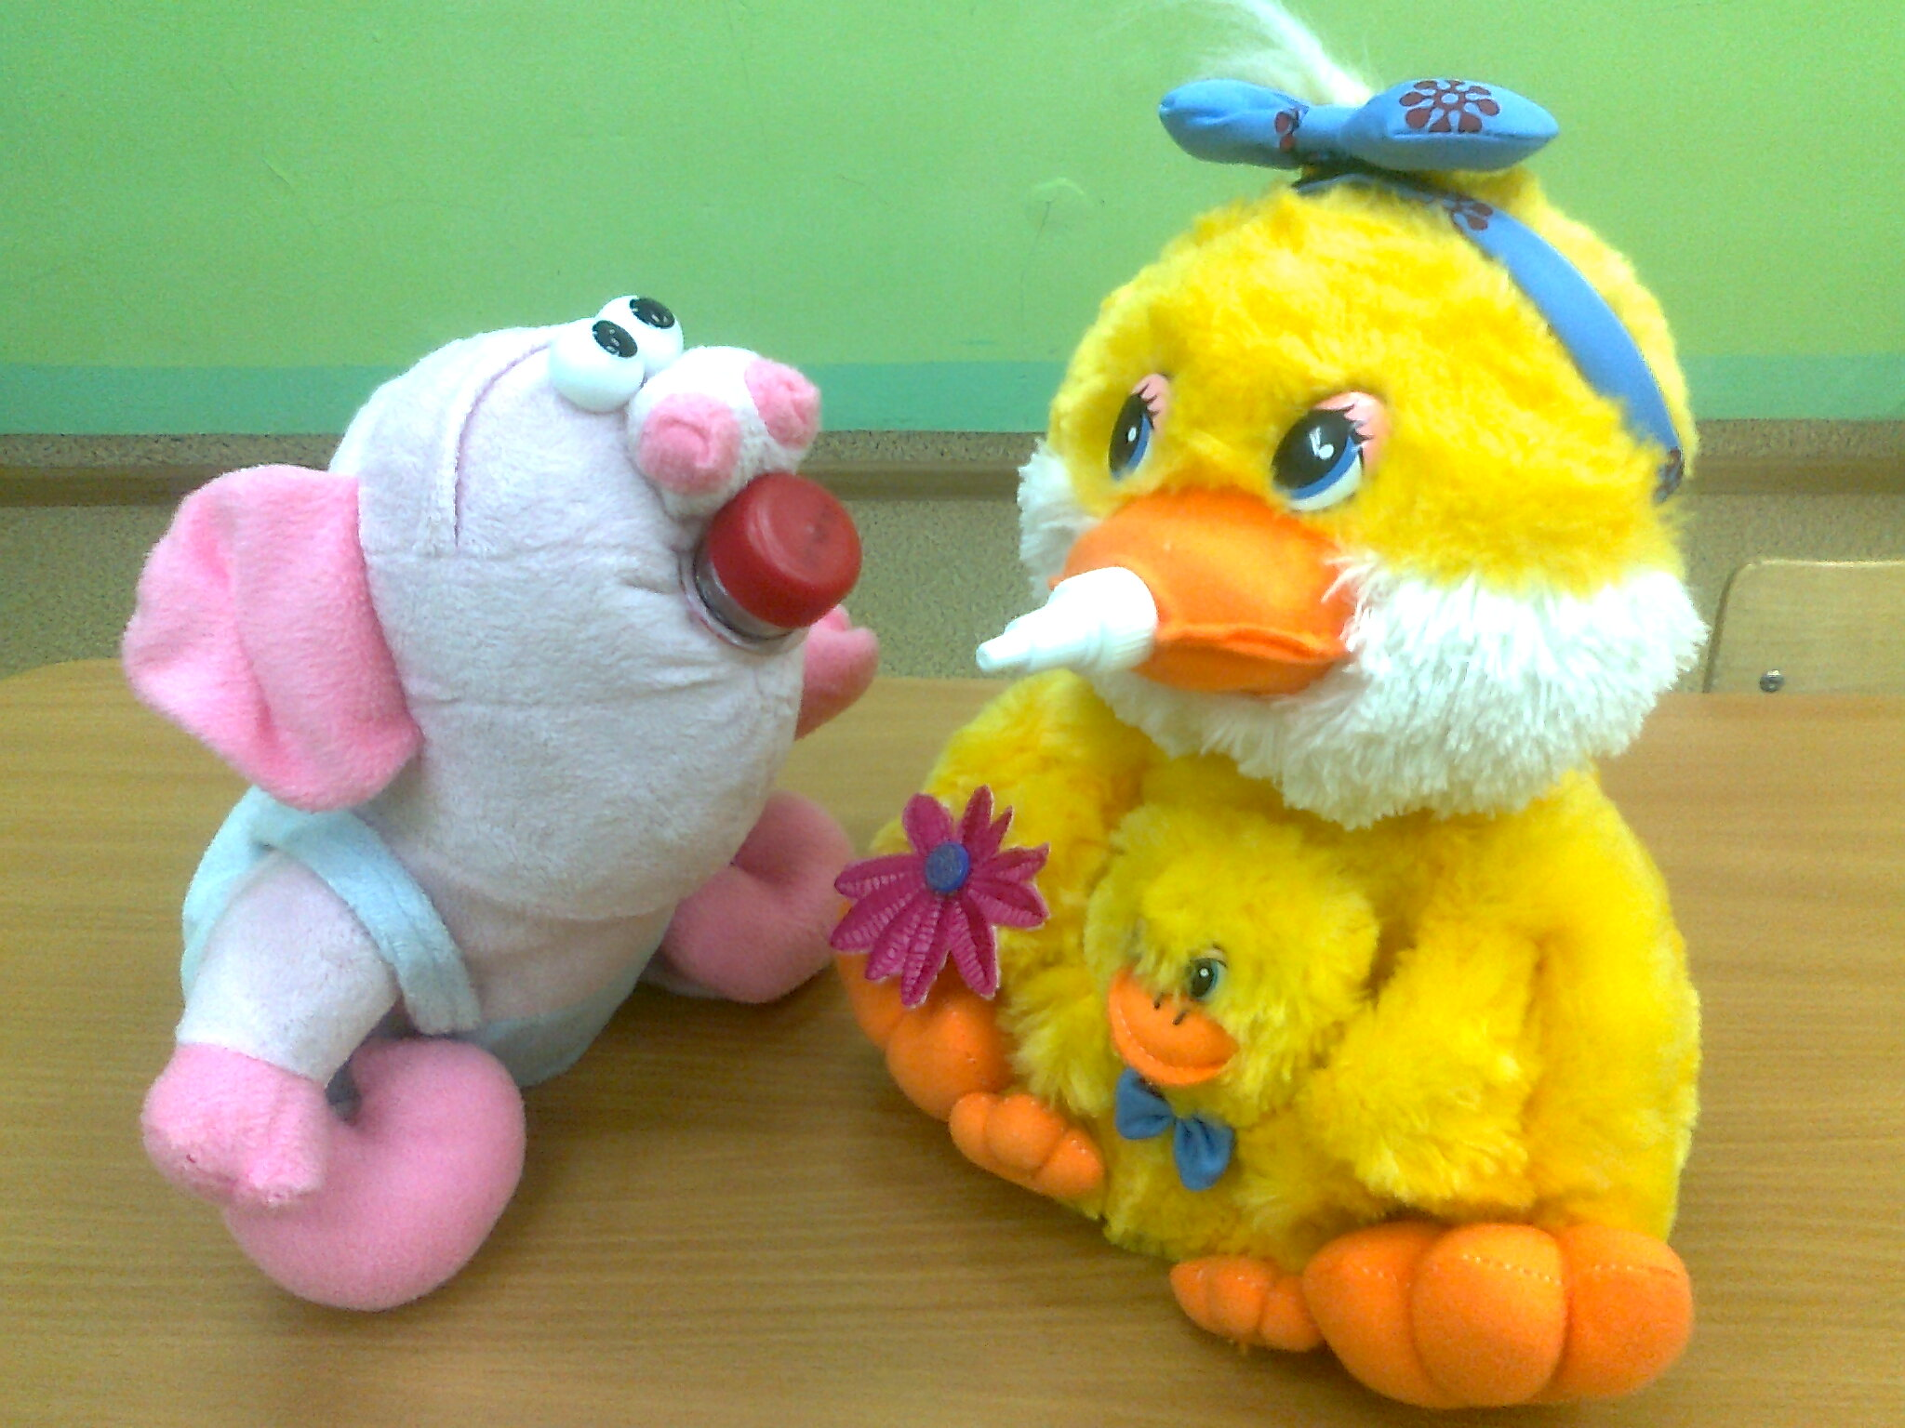 | «Вертушки»  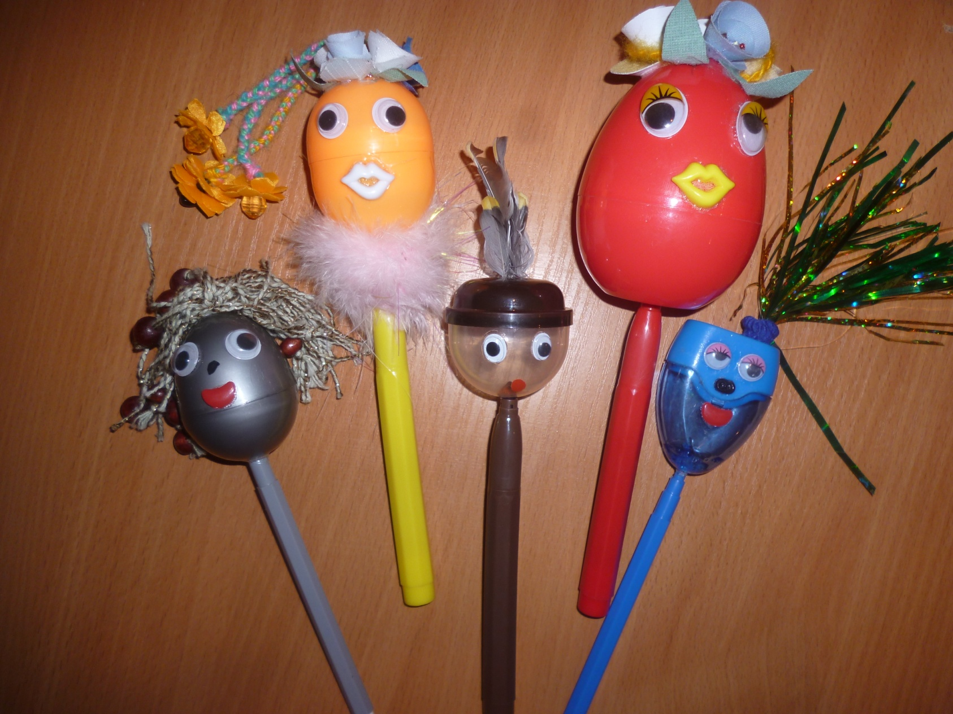
«Секретик»
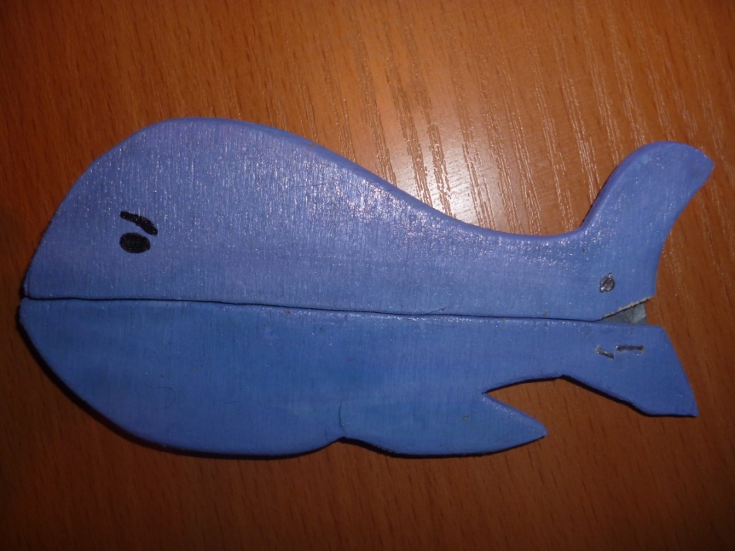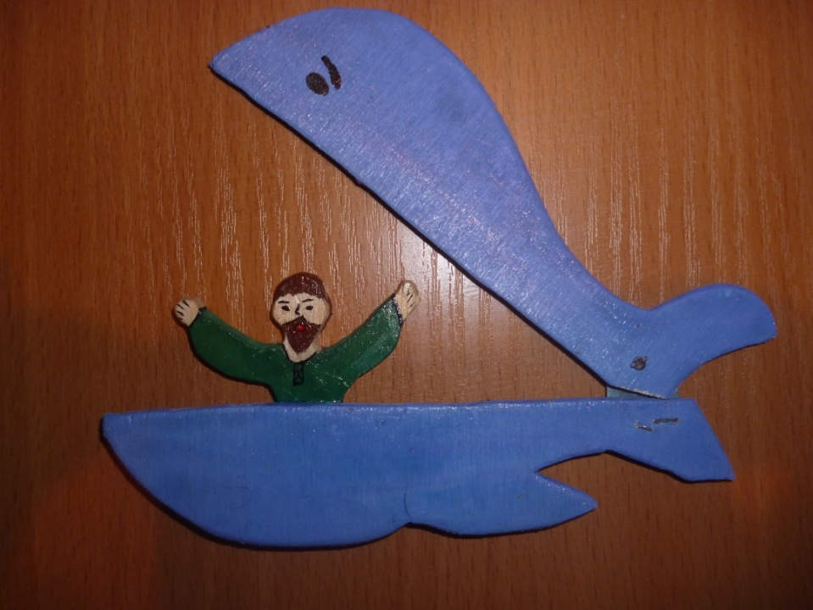

Цель игр и упражнений является:
Развитие координации движений мелкой моторики рук через нетрадиционное использование различных предметов.
Задачи:
Коррекционно-образовательные задачи:
Формирование познавательной активности и творческого воображения
учащихся.
Коррекционно-развивающие задачи:
Развитие мелкой моторики.
Развитие зрительного, слухового восприятия, творческого воображения.
Развитие тактильной чувствительности рук учащихся.
Развитие психических процессов.
Развитие эмоционального состояния.
Совершенствование двигательной памяти.
Коррекционно-воспитательные задачи:
Создание положительного эмоционального фона, радости, ожидания праздника.
Создание у детей эмоционально приподнятого настроения, увлечение детей сказочным сюжетом.
Воспитание усидчивости, умения доводить начатое дело до конца.
Формирование дружеских взаимодействий.
Воспитание внимания к обращённой речи.
Развитие чувства уверенности к себе.
Формирование коммуникативных навыков.
Необходимо придерживаться определённых правил:
- При подборе заданий учитывать индивидуальные особенности учащихся, их настроение, возможности.
- Постепенно усложнять задания и упражнения.
- учитывать временной регламент.
- Давать задания с использованием игровых моментов
- Задания давать регулярно.
Систематические игры и упражнения с использованием нестандартного оборудования в работе с учащимися с ограниченными возможностями здоровья, дают мощный толчок к познавательной и творческой активности, развивают внимание, мышление, память, повышают работоспособность мозга. Кисти рук становятся, более гибкими и подвижными, что помогает учащимся успешно овладевать учебными навыками.
Нетрадиционное использование предметов, способствует хорошему эмоциональному настрою, стимулирует умственную деятельность, повышает общий тонус, снижает психоэмоциональное напряжение, расширяет словарный запас, координирует движения пальцев рук, приучает руку к осознанным, точным, целенаправленным движением.

